Fibreglass 50'' Umbrella Korum
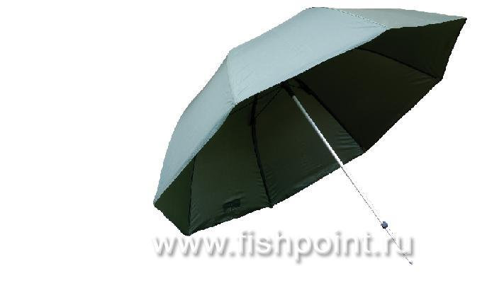
Краткое описание:
Зонт
Подробное описание:
Отличный легкий зонт. Спицы сделаны из фибрегласса, регулируемый угол наклона, колышки в комплекте.

Основные характеристики товара
Наименование | Fibreglass 50'' Umbrella
Цена | 4400р.
Группа | Зонты, Шелтеры, Палатки
Производитель | Korum
Артикул | KMLUG/28

